Dansk nationalromantik i udvalgte kilder

Analyser de fem kilder idét du bruger de tre metoder a) kildekritik b) tekstanalyse og c) dokumentation (du skal ikke svare på alle de underspørgsmål, der står under hver metode i jeres metodekompendium – ved a skal du hovedsageligt fokusere på tendens).
Formulér desuden en problemstilling (et åbent spørgsmål), der passer til alle kilderne.

Kilde 1
I Danmark er jeg født
H.C. Andersen, 1850

1. I Danmark er jeg født, dér har jeg hjemme,
dér har jeg rod, derfra min verden går;
du danske sprog, du er min moders stemme,
så sødt velsignet du mit hjerte når.
Du danske, friske strand,
hvor oldtids kæmpegrave
står mellem æblegård og humlehave.
Dig elsker jeg! - Danmark, mit fædreland!
2. Hvor reder sommeren vel blomstersengen
mer rigt end her ned til den åbne strand?
Hvor står fuldmånen over kløverengen
så dejligt som i bøgens fædreland?
Du danske, friske strand,
hvor Dannebrogen vajer -
Gud gav os den - Gud giv den bedste sejer! -
Dig elsker jeg! - Danmark, mit fædreland!
3. Engang du herre var i hele Norden,
bød over England - nu du kaldes svag;
et lille land, og dog så vidt om jorden
end høres danskens sang og mejselslag.
Du danske, friske strand,
plovjernet guldhorn finder -
Gud giv dig fremtid, som han gav dig minder!
Dig elsker jeg! - Danmark, mit fædreland!
4. Du land, hvor jeg blev født, hvor jeg har hjemme,
hvor jeg har rod, hvorfra min verden går,
hvor sproget er min moders bløde stemme
og som en sød musik mit hjerte når.
Du danske, friske strand,
med vilde svaners rede,
I grønne øer, mit hjertes hjem hernede!
Dig elsker jeg! - Danmark, mit fædreland!

Ordforklaringer
2.7 Gud giv den bedste sejer!: Slaget ved Fredericia 6. juli 1849 tvang slesvig-holstenerne til at opgive belejringen og dermed besættelsen af dele af Jylland.
3.4 Danskens sang og mejselslag: To af samtidens danske kunstnere havde international berømmelse: digteren H. C. Andersen og billedhuggeren Bertel Thorvaldsen
3.6 Guldhorn: de fundne – og forsvundne – guldhorn fra Gallehus i Sønderjylland
4.7 Hernede: på jorden, i modsætning til livet efter dette

Kilde 2
Fædreneland ved den bølgende strand
N.F.S. Grundtvig, 1848
1. Fædreneland!
ved den bølgede strand,
i den majgrønne lund,
ved det dejlige sund,
af de syngende vover omskyllet,
sidder bleg du i sorgen indhyllet;
dog for dig er det bedste tilbage,
thi end lever den gamle af dage!
2. Sort ser det ud,
men almægtig er Gud,
dine fjender til lands
er og fjenderne hans,
de er fjender ad sandhed og retten,
de er fjender ad kærlighedsætten,
de har alle det værste tilbage,
thi end lever den gamle af dage!
[…]
4. Højt over sol
på sin konningestol,
om end skyerne brast,
sidder kærlig og fast
han, som vogtede Danmark så længe,
end hans bue har klangfulde strenge,
og hans bue slår aldrig tilbage,
tro som guld er den gamle af dage!

Ordforklaringer
1.5 vover: bølger
1.8 den gamle af dage: Gud
2.6 kærlighedsætten: æt = slægt, her det danske folk
4.2 konningestol: trone

Kilde 3

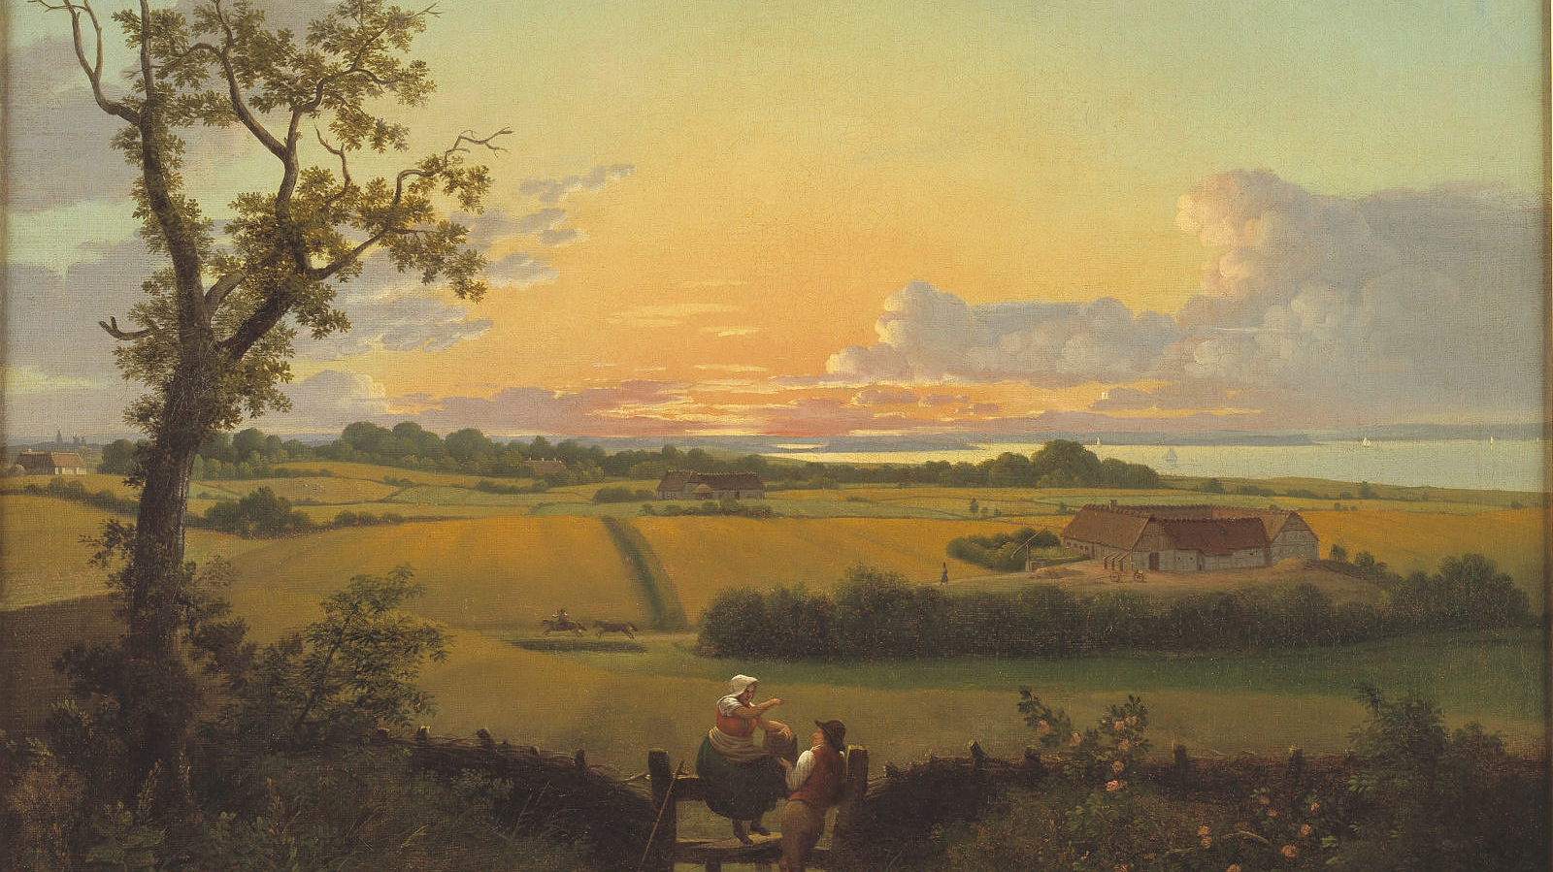
C.W. Eckersberg, Landskab med stente, Møn, 1810

Kilde 4
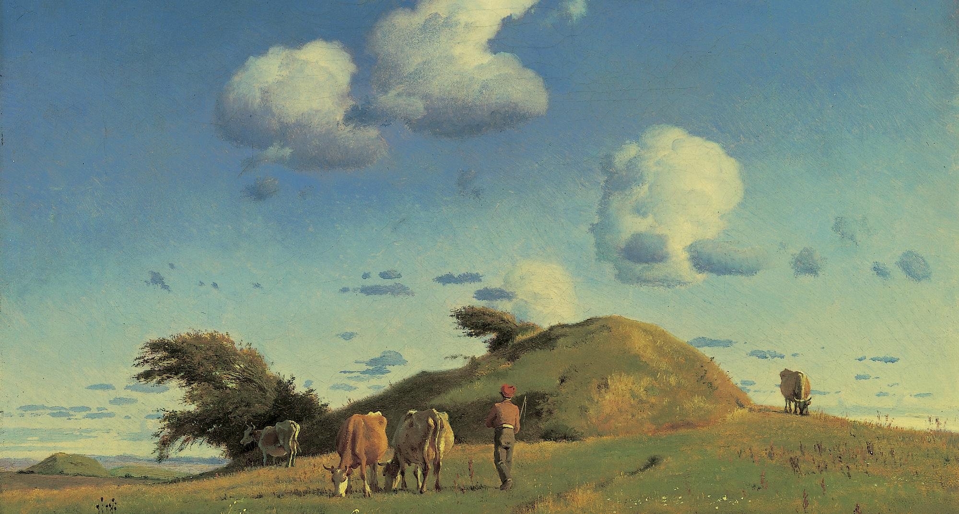
J.Th. Lundbye: 'Efterårslandskab. Hankehøj ved Vallekilde', 1847

Kilde 5
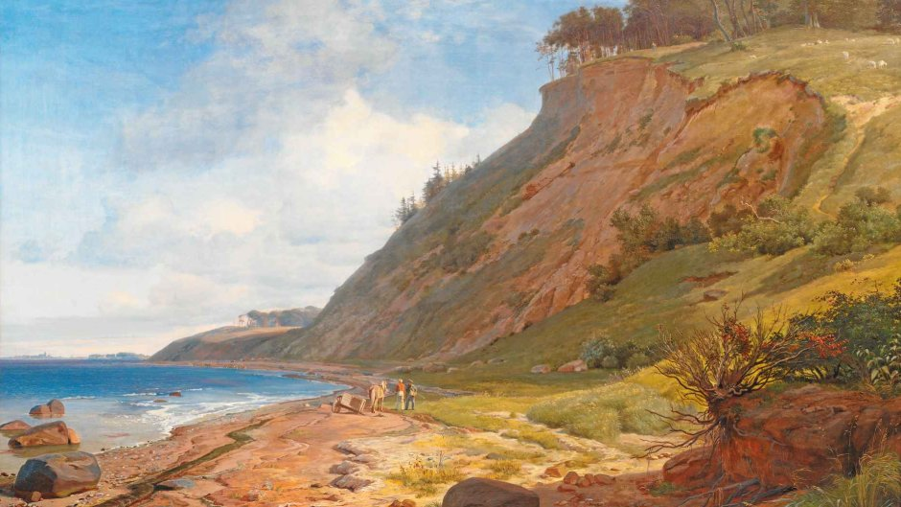
Johan Thomas Lundbyes ”En dansk kyst. Motiv fra Kitnæs ved Roskilde Fjord” fra cirka 1843

